Analiza klimatološkog ljeta 2022. u usporedbi s ljetom 2021.

Analysis of climate summer 2022. compared to summer 2021.

Katarina Bojanović (2.C), Matej Ban (4.C), Antonela Lučić (2.C)

Mentorica: Sanja Ćulić, prof.
Ekonomska i trgovačka škola Dubrovnik

Sažetak rada
Opažajući naoblaku u astronomsko podne za vrijeme klimatološkog ljeta, tj. od 1. 6. 2022. do 31. 8. 2022., primijetili smo kako najčešće u GLOBE bazu podataka upisujemo „nebo bez oblaka“ ili “čisto nebo“. Podatke o naoblaci upisujemo već nekoliko godina pa smo uočili kako je ovo ljeto po količini naoblake drukčije od ljeta prethodnih godina. Ako najčešće bilježimo „nebo bez oblaka“, znači da imamo veći broj vedrih dana, osunčavaje jače, temperature zraka bi trebale biti više pa bi ljeto 2022. trebalo biti toplije od ljeta 2021. godine. U ovom istraživačkom projektu zanimalo nas je koliko je naša pretpostavka točna i je li klimatološko ljeto 2022. toplije u odnosu na ljeto 2021. Analizirajući školske GLOBE podatke koje smo dobili putem naše meteorološke stanice Davis Vantage Pro i podatke DHMZ-a za postaju Dubrovnik potvrdili smo naše hipoteze o većem broju vedrih dana za vrijeme klimatološkog ljeta 2022. u odnosu na ljeto 2021., većoj dnevnoj količini sijanja Sunca i višoj prosječnoj temperaturi zraka. Količina oborine bila je manja u odnosu na ljeto 2021. a prema podacima posljednjih 40 godina bilo je osmo ljeto po redu po izuzetno maloj količini oborina. Srednje mjesečne temperature mora u ljetnim mjesecima nisu pokazale kontinuirani porast vrijednosti u 2022. godini kako smo očekivali već su bile niže od temperatura mora u 2021. godini.

Summary
Observing the cloudiness at astronomical noon during the climatological summer, i.e. from 1./6./2022. to 31./8./2022., we noticed that we most often enter "sky without clouds" or "clear sky" in the GLOBE database. We have been recording data on cloud cover for several years, so we have noticed that this summer is different from previous summers in terms of the amount of cloud cover. If we most often record a "cloudless sky", it means that we have a greater number of clear days, stronger sunshine, air temperatures should be higher, so the summer of 2022. should be warmer than the summer of 2021. In this research project, we were interested in how accurate our assumption is and whether the climatological summer of 2022. is warmer compared to the summer of 2021. Analyzing the school GLOBE data that we received through our weather station Davis Vantage Pro and the DHMZ data for the Dubrovnik station, we confirmed our hypothesis about a greater number of clear days during the climatological summer of 2022. compared to the summer of 2021., a greater daily amount of sunshine and a higher average air temperature. The amount of precipitation was less compared to the summer of 2021. and according to the data of the last 40 years, it was the eighth summer in a row with an extremely low amount of precipitation. Average monthly sea temperatures in the summer months did not show a continuous increase in values in 2022. as we expected, but were lower than sea temperatures in 2021.

Istraživačka pitanja/hipoteze
Istraživanjem smo željeli odgovoriti na sljedeća pitanja:
- Je li broj vedrih dana registriranih na našoj mjernoj postaji u ljetnim mjesecima 2022. bio u % veći u odnosu na ljeto 2021. godine?
- Utječe li manja naoblaka na veću insolaciju i na rast temperature zraka?
- Je li ljeto 2022. toplije od ljeta 2021. i od četrdesetogodišnjeg prosjeka?
- Je li ljeto 2022. sušnije od ljeta 2021. i od četrdesetogodišnjeg prosjeka?
- Jesu li temperature mora bile više od temperatura izmjerenih na ljeto 2021. godine i više od desetogodišnjeg prosjeka?

Pretpostavljeni odgovori na istraživačka pitanja bili su :
- Smatramo da je količina naoblake izmjerena na našoj mjernoj postaji za vrijeme klimatološkog ljeta 2022. manja od naoblake klimatološkog ljeta 2021., odnosno da je za vrijeme ljeta 2022. godine bilo više vedrih dana.
- Pretpostavljamo da je za vrijeme ljeta 2022. manja naoblaka utjecala na veću insolaciju tj. da je trajanje sijanja Sunca bilo duže, a to je utjecalo i na porast temperature zraka.
- Pretpostavljamo da je ljeto 2022. bilo toplije od prošlogodišnjeg i od četrdesetogodišnjeg prosjeka.
- Smatramo da je oborine bilo malo i da je klimatološko ljeto 2022. sušnije od onog 2021. te je ujedno sušnije u usporedbi s višegodišnjim nizom od 40 godina.
- Temperature mora više su od prošlogodišnjeg i desetogodišnjeg ljetnog prosjeka.

Metode istraživanja
Za istraživanje smo koristili naše podatke o temperaturi zraka i količini oborine s meteorološke postaje Davis Vontage Pro u dvorištu Ekonomske i trgovačke škole Dubrovnik. Procjenu ukupne naoblake određivali smo jednom dnevno prema GLOBE protokolu za atmosferu u astronomsko podne. Temperaturu mora mjerili smo digitalnim termometrom jednom tjedno na dubini 10 cm ispod površine mora na lokaciji Luka Gruž.
Izračunali smo srednju dnevnu temperaturu zraka za klimatološko ljeto 2021. i 2022. godine prema formuli :
Tsred = ( Tmax +T min ) /2
Srednju mjesečnu temperaturu zraka računali smo prema formuli :
Tsred_{M} = ( Tsre_{D1} +Tsre_{D2} +....+ Tsre_{Dn} )/n , gdje je n broj dana u mjesecu
Izbrojili smo broj vedrih dana na našoj GLOBE postaji kada je dnevna naoblaka bila manja od 2/10 ili manja od 25 % za klimatološko ljeto 2021. i 2022. Izračunali smo i srednju mjesečnu naoblaku za klimatološko ljeto 2021. i 2022. tako da smo zbrojili srednju dnevnu naoblaku i podijelili s brojem mjerenja koristeći podatke od DHMZ-a.
Usporedili smo podatke o količini oborine, temperaturi zraka i mora s višegodišnjim prosjecima (1981.- 2021.) koje smo dobiti od Državnog hidrometeorološkog zavoda za meteorološku postaju Dubrovnik te smo usporedili srednju dnevnu naoblaku s ukupnim brojem sati tijekom kojih je sunce sijalo na meteorološkoj postaji Dubrovnik za klimatološka ljeta 2021. i 2022. godine iz podataka DHMZ-a.
Obrađene podatke prikazali smo tablično i grafički te na osnovi toga donijeli zaključke.

Prikaz i analiza podataka
Najprije smo odredili broj vedrih dana, odnosno izbrojali dane s nebom bez oblaka ili čistim nebom za klimatološko ljeto 2021. i 2022. na temelju podataka iz naše GLOBE baze podataka.
Tablica 1. Broj vedrih dana poviše GLOBE postaje Ekonomske i trgovačke škole Dubrovnik za klimatološko ljeto 2021 i 2022.
Table 1. The number of clear days above the GLOBE station of the Dubrovnik School of Economics and Business for the climatological summer of 2021. and 2022.

Mjesec | klimatološko ljeto 2021. | klimatološko ljeto 2022.
Lipanj | 13 | 21
Srpanj | 22 | 27
kolovoz | 17 | 25

Iz tablice 1. je vidljivo da je za klimatološko ljeto 2022. u odnosu na klimatološko ljeto 2021. broj dana bez oblaka ili vedrih dana veći u 6. mjesecu za 62 %, u 7 mjesecu za 23 % i u 8. mjesecu za 47 % na našoj mjernoj postaji.
Koristeći podatke DHMZ-a o naoblaci na njihovoj meteorološkoj postaji u blizini naše škole izračunali smo srednju mjesečnu naoblaku zbrajajući dane s naoblakom i dijeljenjem s brojem mjerenja.
Tablica 2. Srednja vrijednost naoblake za postaju Dubrovnik ( DHMZ) za klimatološko ljeto 2021. i 2022.
Table 2. Mean value of cloud cover for station Dubrovnik (DHMZ) for the climatological summer of 2021. and 2022.

Mjesec | klimatološko ljeto 2021. | klimatološko ljeto 2022.
Lipanj | 2,3 | 2,1
Srpanj | 1,7 | 1,1
kolovoz | 1,2 | 2,7
Iz tablice 2. je vidljivo da je 8. mjesec 2022. imao veću naoblaku nego 2021.
Podatke o srednjim dnevnim temperaturama zraka prikazali smo grafički.
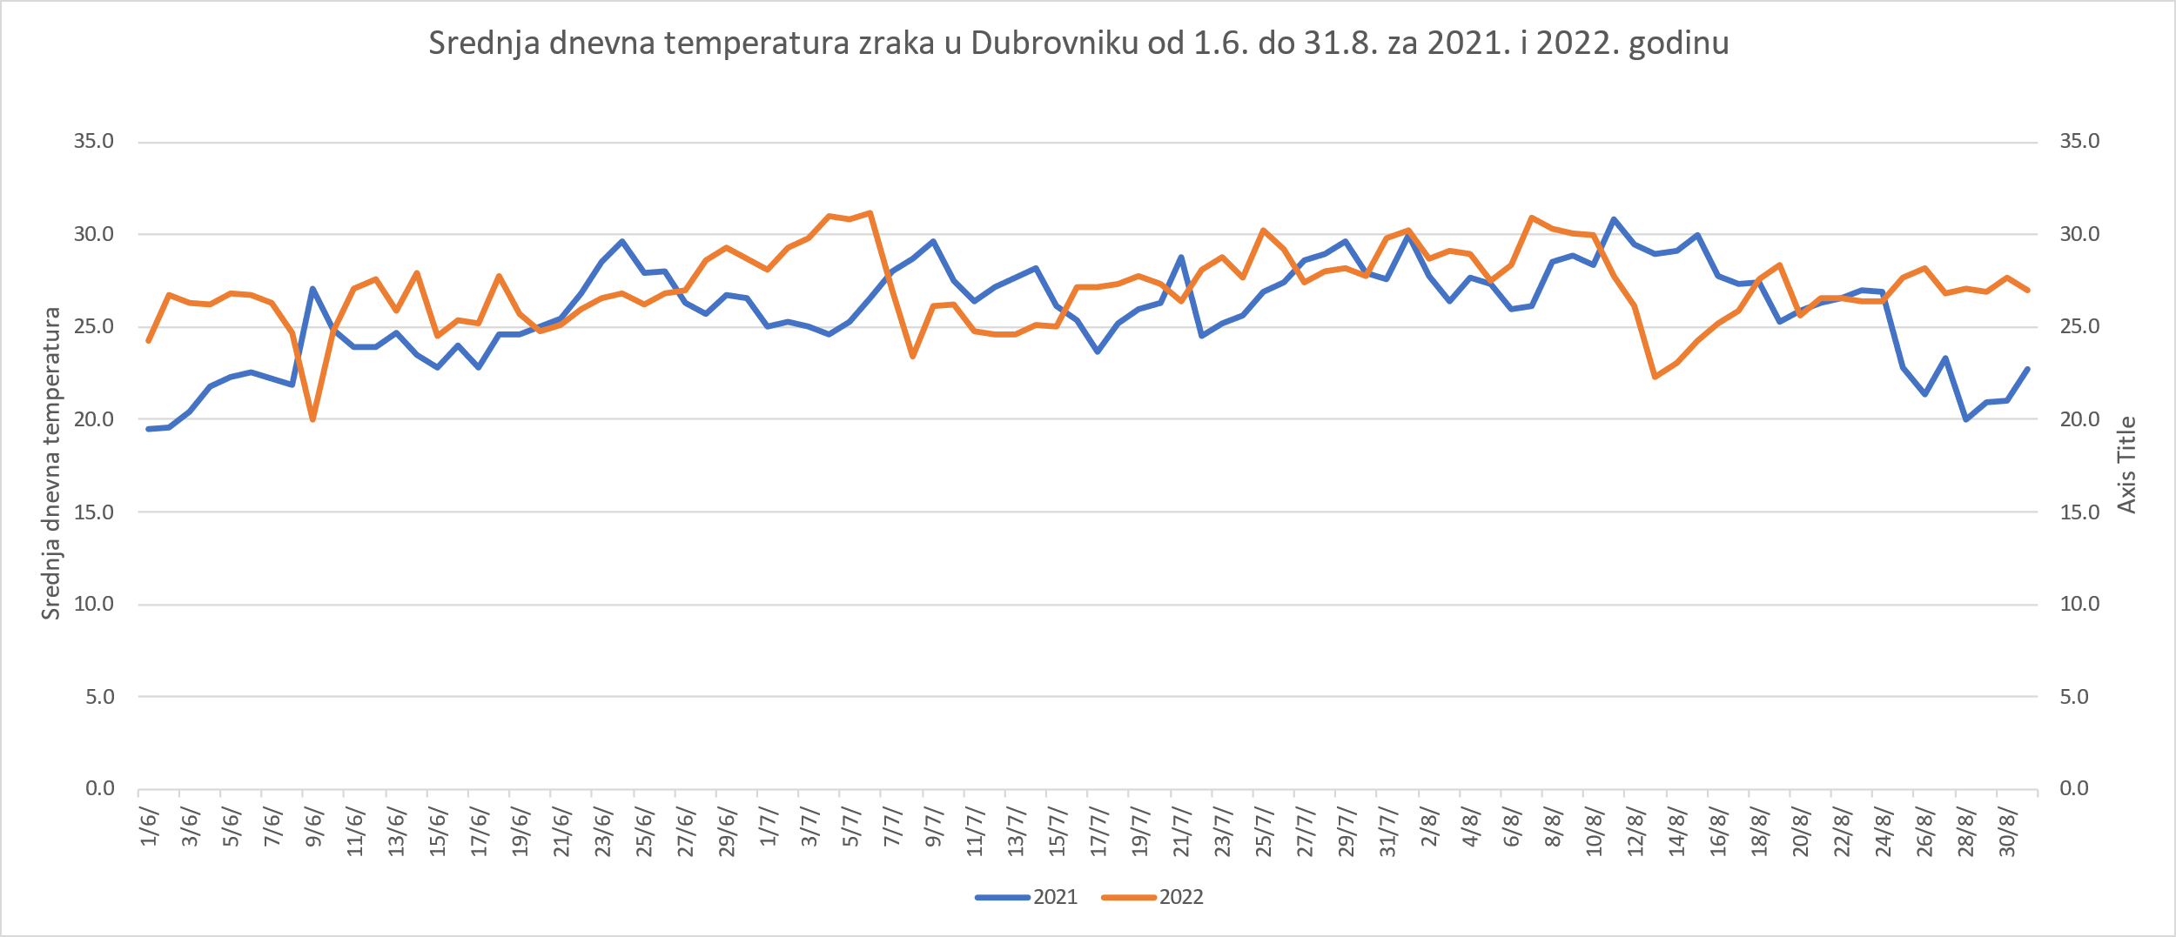
Graf 1. Srednje dnevne temperature zraka od 1.6.-31.8. za klimatološko ljeto 2021. i 2022. godine izmjerene na GLOBE postaji Ekonomske i trgovačke škole Dubrovnik
Graph 1. Average daily air temperatures from 1.6.-31.8. for the climatological summer of 2021 and 2022, measured at the GLOBE station of the Dubrovnik School of Economics and Business
Iz grafikona 1. je vidljivo da su srednje dnevne temperature zraka za određene datume kao npr. 9.6.,12.8.,14.8. u 2022. godini bile niže nego u 2021. godini.
Zbog toga smo željeli usporediti srednje mjesečne temperature zraka za klimatološko ljeto 2021. i 2022. godine na GLOBE postaji sa višegodišnjim ljetnim prosjecima koje smo dobili od DHMZ-a
Tablica 3. Višegodišnji prosjek temperature zraka (u°C) 1981-2021. godine za postaju Dubrovnik( DHMZ) te srednja mjesečna temperatura zraka, klimatološko ljeto 2021.. i 2022. (GLOBE postaja )
Table 3. Long-term average air temperature (in °C) 1981-2021. year for Dubrovnik station (DHMZ) and average monthly air temperature, climatological summer 2021 and 2022 (GLOBE station)

Višegodišnji prosjek temperature zraka (°C) u Dubrovniku 1981. - 2021. ( DHMZ)

godina /mjesec | lipanj | srpanj | Kolovoz | prosjek
1981.-2021. | 23 | 25 | 25,8 | 24,6
Srednja mjesečna temperatura zraka (°C ) u Dubrovniku ( GLOBE postaja )
2021. | 24,6 | 27 | 27 | 26,2
2022. | 26,2 | 27,8 | 27,9 | 27,3

Ovi podaci potvrđuju našu hipotezu da je ljeto 2022. godine bilo toplije od ljeta 2021. godine. Razlike u srednjoj mjesečnoj temperaturi su za 6. mjesec 2022. čak za 1,6°C više od lipnja 2021. a za srpanj i kolovoz su više za 0,7°C i 0,9°C. Ljetni prosjeci za sva tri mjeseca u 2022. godini su za 2,7°C viši od četrdesetogodišnjeg prosjeka.
Analizirali smo podatke za količinu oborine tijekom ljeta 2021. i 2022. godine na temelju podataka iz GLOBE baze.

Graf 2. Dnevne količine oborine (mm) u razdoblju 1.6. - 31.8. za 2021. I 2022. godinu mjerena na GLOBE postaji Ekonomske i trgovačke škole Dubrovnik
Graph 2. Daily amounts of precipitation (mm) in the period 1.6. - 31.8. for 2021 and 2022 measured at the GLOBE station of the Dubrovnik School of Economics and Business
Iz grafikona 2. je vidljivo da je u ljeto 2022. oborine bilo vrlo malo pa ga možemo smatrati izuzetno sušnim ljetom. Zanimala nas je i ukupna količina oborine za klimatološka ljeta u vremenskom nizu od zadnjih 40 godina.

Graf 3. Ukupna količina ljetne oborine (mm) u Dubrovniku za razdoblje 1981.- 2022. godinu (DHMZ)
Graph 3. Total amount of summer precipitation (mm) in Dubrovnik for the period 1981-2022 (DHMZ)
Najveći ekstrem po količini oborine bio je 2017. godine kad je količina kiše unutar klimatološkog ljeta bila samo 2,70 mm, dok je ovogodišnje ljeto prema višegodišnjem nizu od 40 godina bilo osmo po redu po izuzetno maloj količini oborine .
Tablica 4. Ukupna i mjesečna količina oborine (mm) za klimatološko ljeto 2021. i 2022. godine na GLOBE postaji te višegodišnji niz količine ljetne oborine 1981.- 2022. godine za postaju Dubrovnik (DHMZ)
Table 4. Total and monthly amount of precipitation (mm) for the climatological summer of 2021 and 2022 at the GLOBE station and multi-year series of summer precipitation from 1981 to 2022 for the station Dubrovnik (DHMZ)

Višegodišnji prosjek količine oborine u Dubrovniku 1981.-2021. (DHMZ)
godina /mjesec | lipanj | srpanj | kolovoz | prosjek
1981.-2021. | 49,9 | 28,4 | 54,5 | 42,26
Mjesečna količina oborine u Dubrovniku-klimatološko ljeto (GLOBE podaci)
2021. | 4,2 | 2,1 | 112,9 | 39,73
2022. | 24,9 | 3,3 | 12,8 | 13,67

Analizirajući podatke iz ove tablice zaključili smo da je ovog ljeta palo za 34,4 % manje oborine nego 2021.godine a dva puta manje (28 mm) u odnosu na višegodišnji prosjek.
Povezanost naoblake i insolacije
Pod naoblakom podrazumijevamo dio neba pokrivenog oblacima u odnosu na cijelo nebo. Ta se veličina izražava u desetinama i procjenjuje vizualno. U meteorologiji se mjeri tri puta dnevno, a potom se određuje srednja vrijednost. Naoblaka se obilježava i mjeri cijelim brojevima od 0 do 10. Prema stupnju naoblake dani su grupirani u tri razreda; vedri dani (0-3 desetine neba), poluoblačni dani (4-7 desetina neba) i oblačni (8-10 desetina neba.
Insolacija je vrijeme u kojem je neko mjesto na Zemlji ozračeno Sunčevim zrakama. Uređaj za mjerenje insolacije zove se heliograf. Oduševili smo se radom tog uređaja prilikom posjete meteorološkoj postaji Dubrovnik. Heligoraf mjeri pomoću leće koja koncentrira sve Sunčeve zrake u fokusu blizu sebe. Iza staklene kugle nalazi se polukružna kartonska traka koju intenzitet Sunčeva zračenja karbonizira. Tako se mjeri insolacija. Ako je prisutna naoblaka linija sagorijevanja na polukružnom kartonu bude prekinuta.
Prema podacima DHMZ-a za postaju Dubrovnik podatke za srednju dnevnu naoblaku i mjesečno trajanje sijanje Sunca prikazali smo tablično.

Tablica 5. Srednja dnevna naoblaka i mjesečna suma trajanja sijanja Sunca za postaju Dubrovnik klimatološko ljeto 2021. i 2022. (DHMZ)
Table 5. Mean daily cloud cover and monthly total duration of sunshine for the station Dubrovnik climatological summer 2021 and 2022 (DHMZ)

srednja dnevna naoblaka |  |  | dnevna suma sijanja sunca u satima
 | 2021 | 2022 | 2021 | 2022
lipanj | 2,3 | 2,1 | 331,5 | 342,4
srpanj | 1,7 | 1,1 | 347,6 | 371,3
kolovoz | 1,2 | 2,7 | 323,3 | 312,5

Iz tablice je vidljivo da je dnevna suma trajanja sijanja Sunca u satima viša što je srednja dnevna naoblaka manja.

Graf 4. Temperature mora na postaji Luka Gruž za vrijeme klimatološkog ljeta 2021. i 2022. (GLOBE baza podataka)
Graph 4. Sea temperatures at the Luka Gruž station during the climatological summer of 2021 and 2022 (GLOBE database)
Uspoređujući temperature mora na postaji Luka Gruž uočavamo više temperature mora za vrijeme ljeta 2022. u odnosu na ljeto 2021. godine.

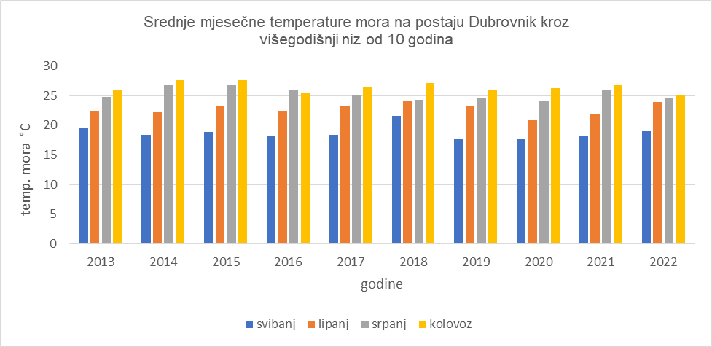
Graf 5. Srednje mjesečne vrijednosti temperature mora na postaji Dubrovnik kroz višegodišnji niz od 10 godina (DHM )
Graph 5. Mean monthly values of sea temperature at Dubrovnik station over a multi-year series of 10 years (DHMZ)
Ako usporedimo srednje mjesečne temperature mora za klimatološko ljeto 2022. i 2021. vidimo da je 2022. došlo do naglog zagrijavanja mora s 19°C na 24°C u mjesecu lipnju, dok su temperature mora u srpnju i kolovozu bile više u 2021. godini. Analizirajući desetogodišnji niz, vidimo da temperature mora rastu od lipnja do kolovoza, a najniže temperature mora bile su 2013. godine. Od 2013. godine do 2022. srednje mjesečne temperature mora za klimatološka ljeta kretale su se od 24,5°C do 25,8°C .
Najviše temperature mora zabilježene su u kolovozu 2015. i 2018. i iznosile su 27,6°C.
U ovom nizu od 10 godina nismo uočili kontinuirani porast temperature mora.

Rasprava i zaključci

Uspoređivanjem rezultata istraživanja klimatoloških ljeta 2021. i 2022. godine možemo zaključiti da je ljeto 2022. imalo veći broj dana bez oblaka ili vedrih dana u odnosu na klimatološko ljeto 2021. godine.
Manja naoblaka za vrijeme klimatološkog ljeta uzrokovala je veću insolaciju i više temperature zraka.
Razlike u srednjoj mjesečnoj temperaturi su za 6. mjesec 2022. čak za 1,6°C (više od lipnja 2021.), a za srpanj i kolovoz su više za 0,7°C i 0,9°C .
Ljetni prosjeci za sva tri mjeseca u 2022. godini su za 2,7°C viši od višegodišnjeg prosjeka.
Oborina je bilo vrlo malo pa klimatološko ljeto 2022. možemo smatrati izuzetno sušnim ljetom.
Klimatološko ljeto 2022. godine je u četrdesetogodišnjem nizu bilo osmo po izuzetno maloj količini oborine. Izraženo u postotcima, bilo je 34,4% manje oborina nego 2021. godine, a dva puta manje u odnosu na višegodišnji prosjek.
Dnevna suma trajanja sijanja Sunca u satima bila je viša, što je srednja dnevna naoblaka bila manja. Mjeseci lipanj i srpanj su u 2022. godini imali više vrijednosti trajanja sijanja Sunca u satima od ljeta 2021., dok je kolovoz imao niže vrijednosti trajanja sijanja Sunca.
Temperature mora za vrijeme klimatološkog ljeta 2022. u Luci Gruž bile su u prosjeku više za 0,5 °C od temperatura izmjerenih ljeta 2021. Uspoređujući ih s temperaturama mora izvan luke, na otvorenom moru gdje je smještena plutača prema podacima DHMZ-a, uočavamo unutar luke više temperature. Glavni razlog razlike u rezultatima mjerenja je što se unutar luke temperatura mora mjeri na 10 cm dubine a plutača mjeri temperaturu mora na 30 cm dubine. Luka je smještena u zaljevu između poluotoka Lapad s južne strane i južnih padina brda Srđ sa sjeverne strane te naselja Batala s istočne strane. Betonirana obala zaljeva privlači jače sunčevo zračenje, pa je zagrijavanje zraka veće što pridonosi i dodatnom zagrijavanju mora. Intezivan kruzerski i brodski promet unutar luke uzrokuje stvaranje štetnih spojeva poput sumporovih, dušikovih i ugljikovih oksida što pridonosi efektu staklenika i zagrijavanju Zemljine površine. Prema MARPOL konvenciji kruzeri bi trebali koristiti goriva s manjom količinom štetnih plinova, ali za održavanje broda unutar luke koriste električnu energiju iz svojih neobnovljivih izvora energije. Problem u stvaranja štetnih plinova magao bi se riješiti ako bi brodovi unutar luke koristili električnu energiju iz luke uz pomoć adekvatne lučke infrastrukture. Tim postupkom bi se osigurao održivi kruzing turizam.
Ako usporedimo srednje mjesečne temperature mora za postaju Dubrovnik prema podacima DHMZ za klimatološko ljeto 2022. i 2021., vidimo da je 2022. došlo do naglog zagrijavanja mora s 19°C na 24°C u mjesecu lipnju, dok su temperature mora u srpnju i kolovozu bile više u 2021. godini. U desetogodišnjem nizu ne zamjećujemo značajan kontinuirani porast temperature mora, tako da nismo mogli potvrditi hipotezu da su temperature mora više su od prošlogodišnjeg i desetogodišnjeg ljetnog prosjeka.

Literaturni izvori:
- Školska baza GLOBE podataka
- GLOBE Program,1998., II Istraživanje atmosfere, Priručnik za mjerenja, https://www.globe.gov/documents/10157/36350278/atmosfera.PDF/431e60c6-cb5a-4dbb-a5f7-589c3752205b, pristupljeno 16.4.2023.
- GLOBE Program,1998., Matoničkin Kepčija R. Istraživanja vode, Priručnik za mjerenja, https://drive.google.com/file/d/13LGxYsxoxapZb9Siun9lJahBMoS6epxI/view, pristupljeno 16.4.2023.
- https://vis.globe.gov/GLOBE/
- Statistički podaci DHMZ za postaju Dubrovnik
- Bratonić A., Likso T., 2008., Oblaci, Naputak za mjerenja i opažanja na glavnim meteorološkim postajama, DHMZ, Zagreb, https://klima.hr/razno/dokumenti/naputak_rad_GMP.pdf, pristupljeno 16.4.2023.
- Likso T., 2008., Mjerenje trajanja sijanja Sunca, Naputak za mjerenja i opažanja na glavnim meteorološkim postajama, DHMZ, Zagreb, https://klima.hr/razno/dokumenti/naputak_rad_GMP.pdf, pristupljeno 16.4.2023.
- DHMZ, 2022. i 2023., Ocjena mjeseca, sezone i godine, https://meteo.hr/klima.php,
pristupljeno 16.4.2023.
- Institut za turizam, 2007.,Studija održivog razvoja kruzing turizma u Hrvatskoj, https://mint.gov.hr/UserDocsImages/arhiva/SAZETAK-Studija-kruzing.pdf,
pristupljeno 16.4.2023.

